Progetto e analisi sistema di misura temperatura con NTC
Si vuole realizzare un circuito elettrico che fornisca in uscita una tensione proporzionale alla temperatura rilevata dalla sonda NTC.
Dati:  V alim.=5V  NTC=10K a 25°C  Range di temperatura da misurare: da 25°C (tmin) a 80°C (tmax)  R_NTC_tmin= 10000 ohm  R_NTC_tmax= 3622 ohm | 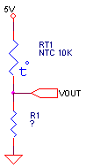 | 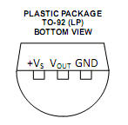  Datasheets  lm35.pdf  ntc_murata.pdf
Calcolo di R1:
Per semplificare il calcoli si considera lineare la risposta del NTC e si impone di ottenere una tensione di uscita a metà del range di temperatura di 2.5V.
Quindi R1=R_NTC a (80°C - 25°C)/2+25°C
R1=(R_NTC_tmin-R_NTC_tmax)/2+R_NTC_tmax
R1=(10000-3622)/2+3622=6811 6,8K valore commerciale

Montare il circuito di prova
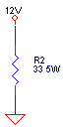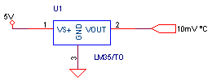 | 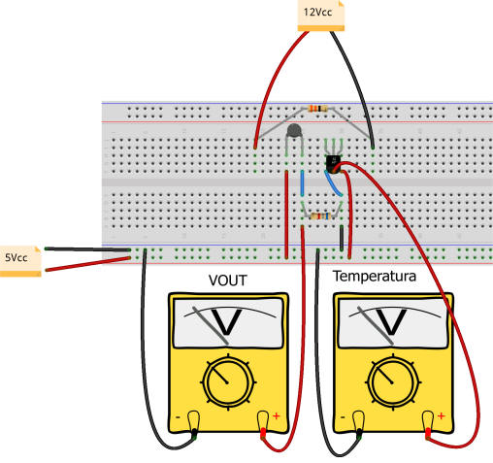
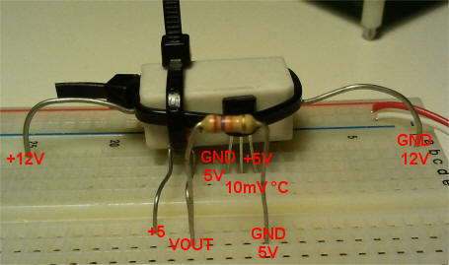

Misure
- Collegare un multimetro in V cc per misurare la tensione sull'uscita della sonda LM35 che in questo caso svolge la funzione di termometro di precisione (10mV °C).
- Collegare un multimetro in V cc per misurare la tensione sull'uscita VOUT sul circuito composto da NTC e R1
- Alimentare R2 e iniziare a fare le misure utili per compilare la seguente tabella.
Temperatura (°C) | VOUT (V)
25
40
52
60
80
N.B. Appena superati gli 80 °C togliere l'alimentazione 12V.

